Bitowe litery | materiał pomocniczy

Wydrukuj poniższy znakowy system binarny i rozdaj po jednym wydruku wszystkim uczestniczkom i uczestnikom.

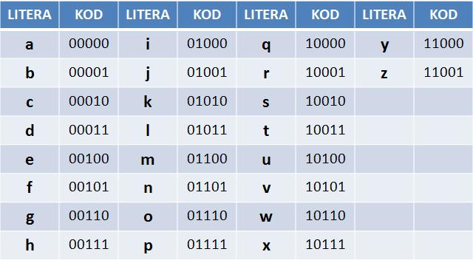
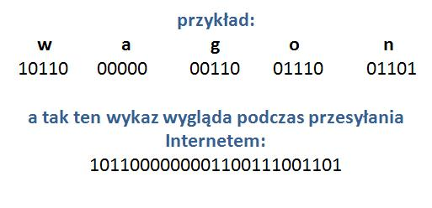



http://eduinf.waw.pl/inf/alg/006_bin/0009.php

